ЛАБОРАТОРНАЯ РАБОТА №7

NO SQL.

MongoDB

В качестве источника данных для приложения можно использовать нереляционную СУБД MongoDb. Мы сможем собрать winform или mvc приложение, взаимодействующее с реляционной или нереляционной БД, всего лишь путем изменения маппинга зависимостей.

Содержание работы:

1. Создать NoSql БД для хранения данных из предыдущих лаб. работ.

Для этого необходимо установить сервер с официального сайта https://www.mongodb.com/download-center/community.

Возможно, после установки понадобится создать на жестком диске каталог, в котором будут находиться базы данных MongoDB.

Для работы с MongoDB удобно использовать официальный графический клиент Compass.

* Необходимые данные справочника(ов) заполняются инициализатором БД

ИЛИ

* Создать новую БД MongoDB с необходимыми коллекциями. При этом потребуется менять тип ключа с ObjectId на тип ключа вашей модели (int).

В данном примере справочник производителей (Manufacturer) заполняется в коде в методе Seed (MongoContext.cs) , поэтому создавать бд вручную необязательно.

Остальные коллекции заполните позже уже из вашего приложения.

*Примечание.* БД можно не создавать, если данные справочника заполняются из кода программы, так как сервер MongoDb сам создаёт БД при первом обращении к ней, если она отсутствует. В любом случае, данные в справочнике нужны для работы с приложением, но можно выбрать способ их внесения.

1. Подключить БД MongoDB в приложение из предыдущих л.р.(WinForm/Web)

Для работы с MongoDB в .NET необходимо подключить через nuget библиотеку MongoDB.Driver.

Реализовать классы репозиториев и контекст данных для работы с MongoDB и настроить привязки зависимостей в Ninject.

Отчет по хранимой процедуре заменяется на выборку в коде программы.

1. Продемонстрировать работу приложения: возможность переключаться между разными источниками данных.
2. Сравнить хранение данных в MongoDB с реляционной БД.

Вопросы для защиты л.р.:

1. Зачем нужны NoSql БД?
2. Формат хранения данных в MongoDb. Сравнить документы (агрегаты) коллекции, полученные в MongoDb, с записями в таблице реляционной БД. В чем разница?

Если вы хотите запустить пример с данными, то восстановите приложенный в примере бэкап монго.

Для запуска примера необходимо восстановить БД из файла дампа. Бэкап и восстановление бд осуществляются с помощью утилит **mongodump и mongorestore.** https://www.mongodb.com/docs/database-tools/installation/installation/

Для восстановления надо воспользоваться командой mongorestore : восстановить из бэкапа c:\data\db\dump\PhonesExample\ в БД PhonesExample на локальном сервере:

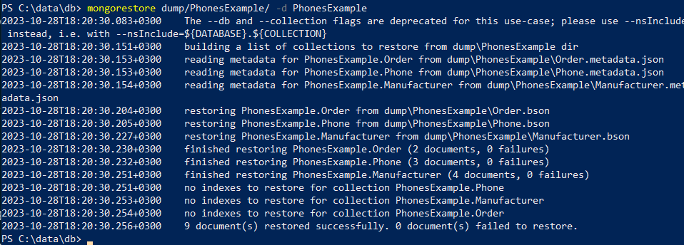

Создание бэкапа:

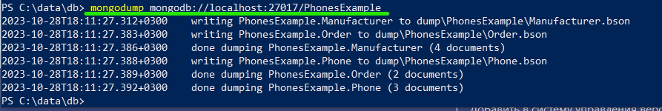

Основные этапы работы.

*Часть 1. Создание хранилища MongoDB.*

В примере используются 3 сущности: Производитель телефонов, Телефон и Заказ. Для работы приложения требуется минимум данных– справочник производителей. Если вы заполняете данные справочника(ов) из кода, можно пропустить создание коллекции вручную. Ниже на скриншоте показано добавление в Mongo пустой коллекции Manufacturer в БД PhonesExample. Далее производителей заполнить в ручную данными.

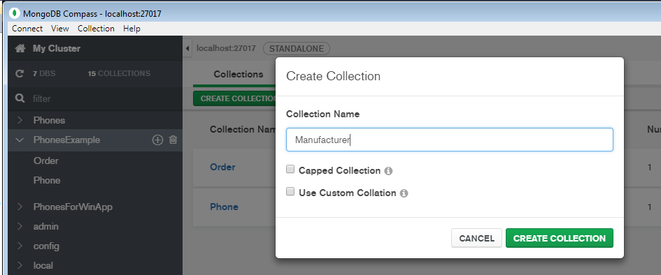

*Часть 2. Реализовать классы для работы с MongoDB.*

Добавить в конфигурационные файлы (app.config, web.config) строку подключения к MongoDb.



Установить пакет MongoDB.Driver для проекта DAL ( может понадобиться и для проектов клиентских приложений asp.net mvc и winforms в варианте с библиотеками для pgs). В ссылках появятся библиотеки для работы с Mongo.

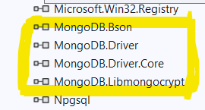

Добавить контекст и реализации репозиториев для работы с Mongo.

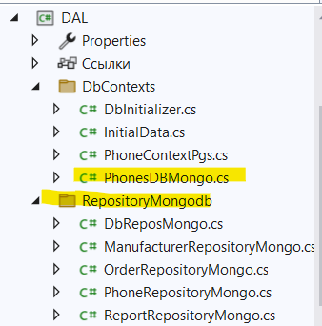

Заполнение справочника из кода приложения:

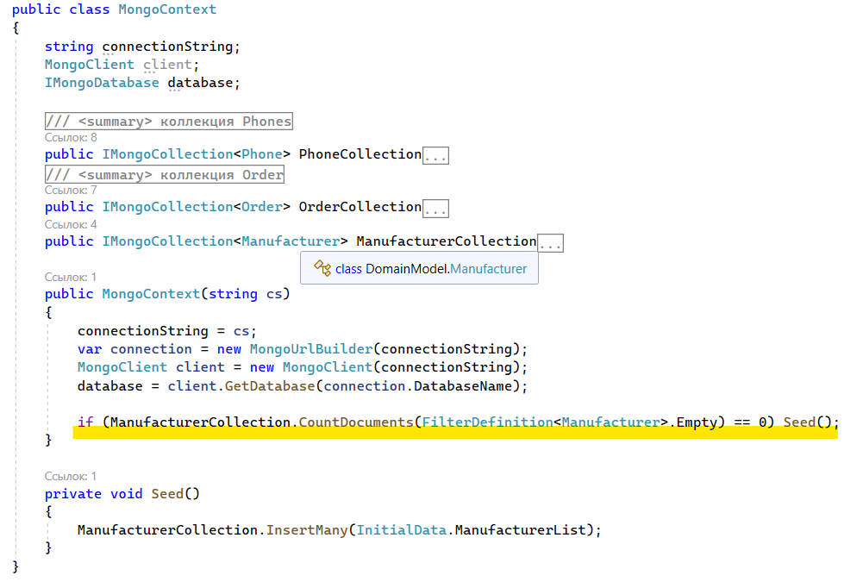

Так как в NoSql нет хранимых процедур, выборки для отчетов реализуются в коде. Для соединения коллекций можно использовать Linq(проще) или метод Aggregate(). Создайте базовые сущности (в примере это телефон и заказ) и посмотрите структуру документов, созданных в MongoDb. Основываясь на этом, можно написать код выборки.

В примере продемонстрированы оба способа. Вызов ХП заменен на функцию агрегирования:

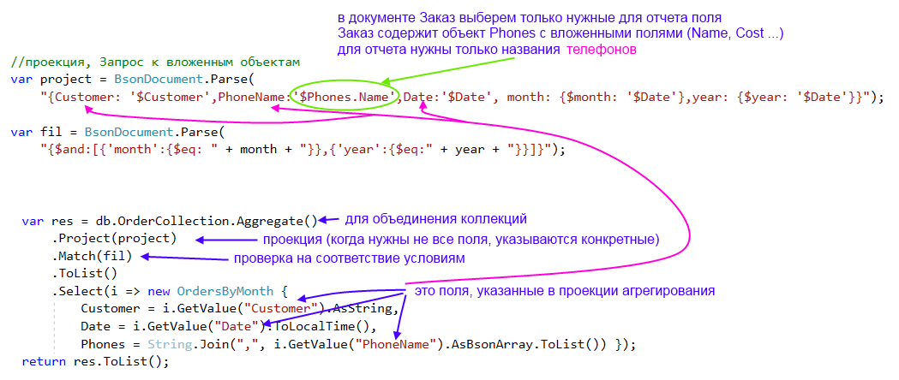

*Часть 3. Переключить зависимости на MongoDB*.

В приложении winforms :

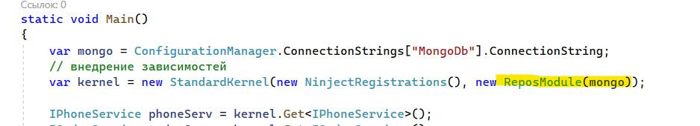

В приложении mvc альтернативный вариант, где все зависимости сопоставляются в одном классе:

